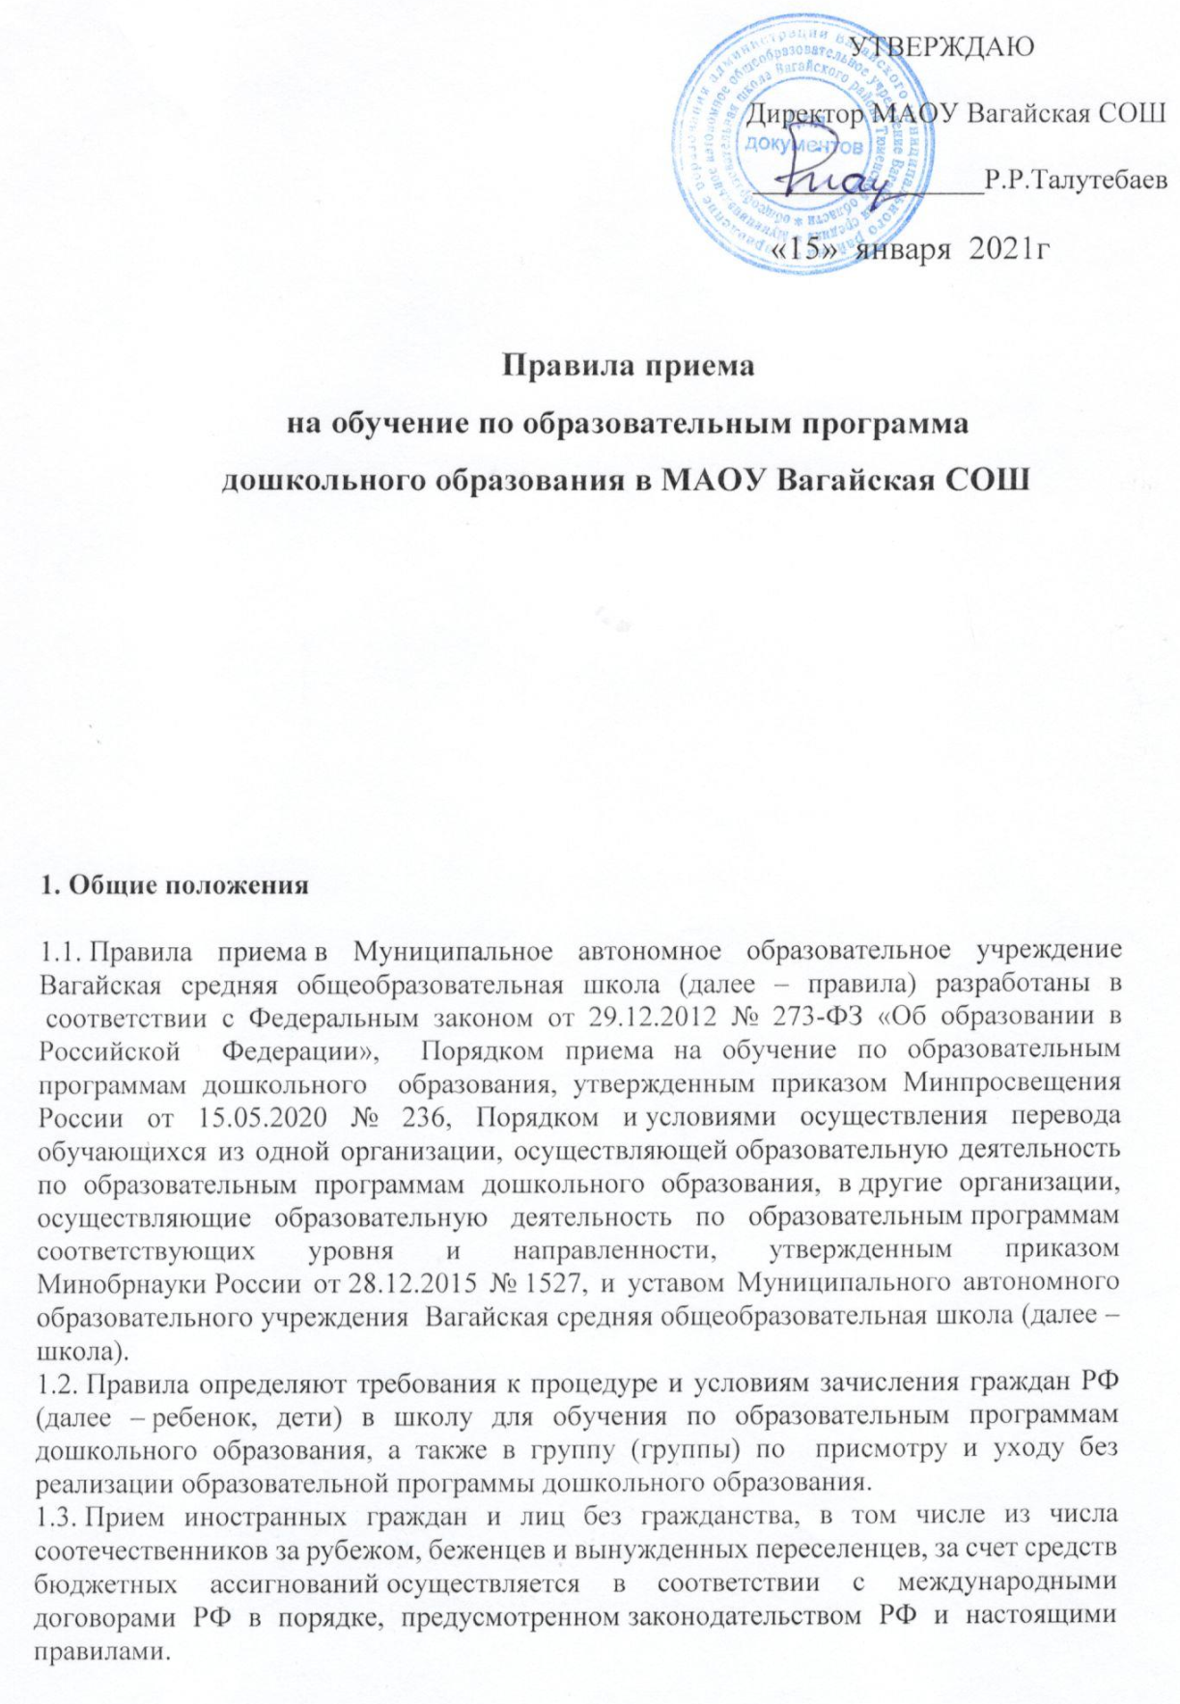
1.4. Школа обеспечивает прием всех граждан, имеющих право на получение дошкольного образования, в том числе прием граждан, имеющих право на получение дошкольного образования и проживающих на территории, за которой закреплена школа (далее – закрепленная территория).
Школа имеет следующие филиалы:
Черноковский детский сад «Ласточка» филиал МАОУ Вагайской СОШ;
в Касьяновской НОШ филиале МАОУ Вагайской СОШ имеется Касьяновская группа кратковременного пребывания;
в Куларовской СОШ филиале МАОУ Вагайской СОШ имеется Куларовская группа кратковременного пребывания;
в Индерской НОШ филиале МАОУ Вагайской СОШ, имеется Индерская группа кратковременного пребывания;
в Первомайской СОШ филиале МАОУ Вагайской СОШ имеется Первомайская группа кратковременного пребывания;
в Комсомольской НОШ филиале МАОУ Вагайской СОШ имеется Комсомольская группа кратковременного пребывания.
2. Организация приема на обучение
2.1. Прием в школу осуществляется в течение календарного года при наличии свободных мест.
2.2. Школа осуществляет прием всех детей, имеющих право на получение дошкольного образования, в возрасте с двух месяцев. В приеме может быть отказано только при отсутствии свободных мест. Проживающие в одной семье и имеющие общее место жительства дети имеют право преимущественного приема в государственные и муниципальные образовательные организации, в которых обучаются их братья и (или) сестры.
2.3. Прием детей с ограниченными возможностями здоровья осуществляется на обучение по адаптированным программам с согласия родителей (законных представителей) на основании рекомендаций психолого-медико-педагогической комиссии.
2.4. Лицо, ответственное за прием документов, составляет график приема заявлений и документов, которые утверждаются приказом директора школы.
2.5. Приказ, указанный в пункте 2.5 правил, размещается на информационном стенде в школе и на официальном сайте школы в сети «Интернет» http://vagay.vagayobr.ru/ в течение трех рабочих дней со дня его издания.
2.6. Лицо, ответственное за прием, обеспечивает своевременное размещение на
информационном стенде в школе и на официальном сайте школы в сети
«Интернет»:
- распорядительного акта отдела образования администрации Вагайского муниципального района о закреплении образовательных организаций за конкретными территориями;
- настоящих правил;
- копии устава МАОУ Вагайская СОШ, лицензии на осуществление образовательной деятельности, образовательных программ и других документов, регламентирующих организацию и осуществление образовательной деятельности, права и обязанности воспитанников;
- информации о сроках приема документов, графика приема документов;
- примерных форм заявлений о приеме в школу и образцов их заполнения;
- формы заявления о зачислении в порядке перевода из другой организации, осуществляющей образовательную деятельность по образовательным программам дошкольного образования (далее – другая организация), и образца ее заполнения;
2.7. Выбор языка образования, изучаемых родного языка из числа языков народов РФ, в том числе русского языка как родного языка, государственных языков республик РФ осуществляется по заявлениям родителей (законных представителей) детей при приеме (переводе) на обучение.
3. Порядок зачисления на обучение по основным образовательным программам
дошкольного образования и в группу (группы) по присмотру и уходу без реализации образовательной программы
3.1. Прием детей на обучение по образовательным программам дошкольного образования, а также в группу (группы) по уходу и присмотру без реализации образовательной программы осуществляется по направлению Отдел образования администрации Вагайского муниципального района, по личному заявлению родителя (законного представителя) ребенка при предъявлении оригинала документа, удостоверяющего личность родителя (законного представителя), либо оригинала документа, удостоверяющего личность иностранного гражданина и лица без гражданства в РФ в соответствии с законодательством РФ.
Форма заявления утверждается директором школы.
3.2. Для зачисления в школу родители (законные представители) детей дополнительно предъявляют следующие документы:
- оригинал свидетельства о рождении ребенка или для иностранных граждан и лиц без гражданства – документ(-ы), удостоверяющий(е) личность ребенка и подтверждающий(е) законность представления прав ребенка;
- свидетельство о регистрации ребенка по месту жительства или по месту пребывания на закрепленной территории или документ, содержащий сведения о месте пребывания, месте фактического проживания ребенка;
- медицинское заключение.
3.3. При необходимости родители предъявляют:
- документ, подтверждающий установление опеки;
- документ психолого-медико-педагогической комиссии;
- документ, подтверждающий потребность в обучении в группе оздоровительной направленности.
3.4. Для зачисления в школу родители (законные представители) детей, не являющихся
гражданами РФ, дополнительно представляют документ, подтверждающий право заявителя на пребывание в РФ (виза – в случае прибытия в Россию в порядке, требующем получения визы, и (или) миграционная карта с отметкой о въезде в Россию (за исключением граждан Республики Беларусь), вид на жительство или разрешение на временное проживание в России, иные документы, предусмотренные федеральным законом или международным договором РФ).
Иностранные граждане и лица без гражданства все документы представляют на русском языке или вместе с нотариально заверенным в установленном порядке переводом на русский язык.
3.5. Прием на обучение в порядке перевода из другой организации по инициативе родителей (законных представителей) осуществляется по личному заявлению родителей (законных представителей) ребенка о зачислении в школу в порядке перевода из другой организации при предъявлении оригинала документа, удостоверяющего личность родителя (законного представителя).
Форма заявления утверждается директором школы.
3.6. Для зачисления в порядке перевода из другой организации родители (законные
представители) несовершеннолетних дополнительно предъявляют личное дело обучающегося.
3.7. Ответственное лицо при приеме заявления о зачислении в порядке перевода из другой организации по инициативе родителей проверяет представленное личное дело на наличие в нем документов, требуемых при зачислении на обучение по образовательным программам дошкольного образования. В случае отсутствия какого-либо документа должностное лицо, ответственное за прием документов, составляет акт, содержащий информацию о регистрационном номере заявления о зачислении и перечне недостающих документов. Акт составляется в двух экземплярах и заверяется подписями родителей (законных представителей) несовершеннолетнего и лица, ответственного за прием документов, печатью школы.
Один экземпляр акта подшивается в представленное личное дело, второй передается
заявителю. Заявитель обязан донести недостающие документы в течение 14 календарных дней с даты составления акта.
Отсутствие в личном деле документов, требуемых для зачисления в школу, не является
основанием для отказа в зачислении в порядке перевода.
3.8. Лицо, ответственное за прием документов, при приеме любых заявлений обязано
ознакомиться с документом, удостоверяющим личность заявителя, для установления его личности, а также факта родственных отношений и полномочий законного представителя.
3.9. При приеме заявления о приеме в школу (заявления о приеме в порядке перевода из другой организации) должностное лицо, ответственное за прием документов, знакомит родителей (законных представителей) с уставом школы, лицензией на право осуществления образовательной деятельности, образовательными программами, реализуемыми школой, учебно-программной документацией, локальными нормативными актами и иными документами, регламентирующими организацию и осуществление образовательной деятельности, права и обязанности обучающихся.
3.10. Факт ознакомления родителей (законных представителей) ребенка, в том чисте через официальный сайт школы, с документами, указанными в пункте 3.9 правил, фиксируется в заявлении и заверяется личной подписью родителей (законных представителей) ребенка.
Подписью родителей (законных представителей) ребенка фиксируется также согласие на обработку их персональных данных и персональных данных ребенка в порядке, установленном законодательством РФ.
3.11. Лицо, ответственное за прием документов, осуществляет регистрацию поданных заявлений о приеме в школу (заявлений о приеме в порядке перевода из другой организации) и документов в журнале регистрации заявлений о приеме, о чем родителям (законным представителям) выдается расписка. В расписке лицо, ответственное за прием документов, указывает регистрационный номер заявления о приеме ребенка в школу и перечень представленных документов. Иные заявления, подаваемые вместе с заявлением о приеме в школу (заявлением о зачислении в порядке перевода из другой организации), включаются в перечень представленных документов. Расписка заверяется подписью лица, ответственного за прием документов.
3.12. Заявление может быть подано родителем (законным представителем) в форме электронного документа образования в автоматизированной информационной системе "Электронный детский сад Тюменской области (далее - АИС "ЭДС ТО") в порядке, предусмотренном административным регламентом о предоставлении муниципальной услуги.
3.13. С родителями (законными представителями) детей, которые сдали полный комплект документов, предусмотренных настоящими правилами, заключается договор об образовании по образовательным программам дошкольного образования (договор оказания услуг по присмотру и уходу в группах без реализации образовательной программы).
3.14. Зачисление ребенка в школу оформляется приказом директора в течение трех
рабочих дней после заключения договора.
3.15. Лицо, ответственное за прием документов, в трехдневный срок после издания приказа о зачислении размещает приказа о зачислении на информационном стенде и обеспечивает размещение на официальном сайте школы в сети «Интернет» реквизитов приказа, наименования возрастной группы, числа детей, зачисленных в указанную возрастную группу.
3.16. На каждого зачисленного в школу ребенка, за исключением зачисленных в порядке перевода из другой организации, формируется личное дело, в котором хранятся все полученные при приеме документы.
4. Особенности зачисления на обучение по основным образовательным программам дошкольного образования и в группу (группы) по присмотру и уходу без реализации образовательной программы в порядке перевода из другой организации по решению учредителя
4.1. Прием детей на обучение по образовательным программам дошкольного образования, а также в группу (группы) по уходу и присмотру без реализации программы дошкольного образования в порядке перевода из другой организации по решению учредителя осуществляется в порядке и на условиях, установленных законодательством.
4.2. Прием в школу осуществляется на основании документов, представленных исходной организацией: списочного состава обучающихся, письменных согласий родителей (законных представителей), личных дел.
4.3. Лицо, ответственное за прием документов, принимает от исходной организации личные дела и письменные согласия родителей (законных представителей) в соответствии со списочным составом обучающихся по акту приема-передачи. При приеме каждое личное дело проверяется на наличие документов, обязательных для приема на обучение по образовательным программам дошкольного образования.
4.4. В случае отсутствия в личном деле документов, которые предусмотрены порядком приема на обучение по образовательным программам дошкольного образования, согласий родителей (законных представителей) или отсутствия сведений об обучающемся в списочном составе лицо, ответственное за прием документов, делает соответствующую отметку в акте приема-передачи.
Лицо, ответственное за прием документов, готовит сопроводительное письмо к акту приема- передачи личных дел с перечнем недостающей информации, документов и передает его на подпись директору школы. Сопроводительное письмо регистрируется в журнале исходящих документов в порядке, предусмотренном локальным нормативным актом школы. Акт приема-передачи с примечаниями и сопроводительное письмо направляются в адрес исходной образовательной организации.
4.5. В случае когда недостающие документы от исходной организации не получены, лицо, ответственное за прием, запрашивает недостающие документы у родителей (законных представителей). При непредставлении родителями (законными представителями) обучающихся или отказе от представления документов в личное дело обучающегося включается выписка из акта приема-передачи личных дел с перечнем недостающих документов и ссылкой на дату и номер сопроводительного письма.
4.6. На основании представленных исходной организацией документов с родителями (законными представителями) детей заключается договор об образовании по образовательным программам дошкольного образования (договор оказания услуг по присмотру и уходу в группах без реализации образовательной программы).
Подписью родителей (законных представителей) ребенка фиксируется согласие на обработку их персональных данных и персональных данных ребенка в порядке, установленном законодательством РФ.
4.7. Зачисление ребенка в школу оформляется приказом директора школы в течение трех рабочих дней после заключения договора.
4.8. На основании полученных личных дел ответственное должностное лицо формирует новые личные дела, включающие в том числе выписку из распорядительного акта о зачислении в порядке перевода, соответствующие письменные согласия родителей (законных представителей) обучающихся.

